Modelado Predictivo de la Severidad y Riesgo de Fatalidad en Siniestros Viales en Guatemala
Trabajo Fin de Máster — Máster en Big Data, Data Science e Inteligencia Artificial
Universidad Complutense de Madrid
Autor: Carlos Alberto Calderón Illescas
La declaración de uso de herramientas de inteligencia artificial generativa se encuentra en el Anexo F.

Índice de Contenidos
Índice de Contenidos 1
Resumen Ejecutivo 3
Capítulo 1: Introducción y Contexto de Negocio 3
1.1. Contexto de la siniestralidad vial en Guatemala 3
1.2. Justificación e impacto socioeconómico (Perspectiva Pública y Sector Asegurador) 3
1.3. Objetivos del TFM 4
1.4. Alcance, delimitación y enfoque del proyecto 4
Capítulo 2: Fuentes de Datos y Preprocesamiento 5
2.1. Descripción de fuentes oficiales (PNC e INE) 5
2.2. Proceso de integración y pipeline de limpieza 5
2.3. Calidad de datos, tratamiento de nulos e inconsistencias 5
2.4. Estrategia de particionamiento temporal (Out-of-Time Split) 6
Capítulo 3: Análisis Exploratorio de Datos (EDA) e Ingeniería de Características 7
3.1. Análisis descriptivo de la severidad (fallecido vs. lesionado) 7
3.2. Patrones temporales, geográficos y por tipo de vehículo 7
3.3. Ingeniería y selección de variables (Feature Engineering) 8
Capítulo 4: Modelización Predictiva y Experimentos 10
4.1. Definición del problema de clasificación supervisada 10
4.2. Estrategia de validación y gestión del desbalanceo de clases 10
4.3. Algoritmos evaluados y comparativa de rendimiento 10
4.4. Evaluación final sobre el holdout Out-of-Time (2024) 12
Capítulo 5: Interpretabilidad y Explicabilidad del Modelo (XAI) 14
5.1. Marco de Inteligencia Artificial Explicable en modelos de riesgo 14
5.2. Explicatividad global: importancia de variables 14
5.3. Implicaciones para la toma de decisiones 16
Capítulo 6: Productivización 17
6.1. Arquitectura de la solución interactiva 17
6.2. Funcionalidades del simulador de riesgo 17
6.3. Prototipo de recolección de datos orientado al sector asegurador (prueba de concepto) 18
6.4. Automatización de la actualización de datos y reentrenamiento (Model Monitoring) 19
Capítulo 7: Conclusiones y Trabajo Futuro 19
7.1. Conclusiones principales del estudio 19
7.2. Limitaciones 20
7.3. Trabajo futuro 20
7.4. Propuesta de recolección de datos para análisis futuros 21
Referencias Bibliográficas 22
Anexos 23
Anexo F. Declaración de uso de herramientas de inteligencia artificial generativa 23

Resumen Ejecutivo
Entre 2018 y 2024 los microdatos oficiales del INE, elaborados a partir de los partes de la Policía Nacional Civil, registran 71,941 personas involucradas en siniestros viales en Guatemala. Una de cada cinco falleció. Este trabajo convierte ese registro histórico —hoy explotado solo en informes descriptivos— en un modelo que estima, para un siniestro ya ocurrido, la probabilidad de que la persona involucrada resulte fallecida en lugar de lesionada.
Qué se construyó. Un clasificador LightGBM entrenado sobre 2018–2023 y evaluado una sola vez sobre 2024, un año completo que no intervino en ninguna decisión de modelado. Sobre ese holdout: ROC-AUC 0.740, recall 67.8% sobre la clase fatal, precisión 35.7% y PR-AUC 0.469 frente a una tasa base de 19.1%. En términos operativos, el modelo identifica correctamente a dos de cada tres víctimas mortales sin necesidad de recolectar ninguna variable nueva.
Tres hallazgos que cambian dónde actuar.
- La prioridad no está donde está el volumen. El departamento de Guatemala concentra el mayor número de siniestros del país y registra la tasa de fatalidad más baja (12.9%); Petén (34.6%), Izabal (34.2%) y Zacapa (27.4%) casi la triplican. Asignar recursos por tasa en lugar de por volumen reordena por completo el mapa de la prevención.
- El evento más frecuente es el menos letal. La colisión —38,403 casos— termina en fallecimiento en el 14.0% de los casos, frente al 26.5% del atropello y el 30.1% del derrape: en una colisión el otro vehículo absorbe parte del impacto, mientras que el peatón queda desprotegido.
- La motocicleta no es el vehículo más letal, pero sí el que más muertes acumula. Su tasa por siniestro (~18%) está por debajo de la del camión (~28%) y el automóvil (~20%), y aun así concentra el 51.1% de todos los fallecidos. Es exposición, no letalidad unitaria; confundir ambas cifras lleva a políticas equivocadas.
El techo lo fijan los datos, no el algoritmo. Cinco verificaciones independientes —dos búsquedas de hiperparámetros, una búsqueda bayesiana con Optuna, un modelo reducido a 15 variables y el ensayo de dos variables de calendario— no lograron mejora apreciable sobre el holdout, y tres librerías de boosting distintas convergen dentro de tres milésimas de ROC-AUC. La razón es que los microdatos son administrativos: describen el registro del hecho, pero no miden velocidad, alcoholemia, uso de casco, estado de la vía ni tiempo de respuesta del auxilio. Seguir optimizando el modelo no rinde; capturar mejores variables sí.
Qué se entrega además del modelo. Un simulador de riesgo y un prototipo de captura en campo con triage, ambos desplegados y accesibles; scripts que descargan los datos del portal del INE y reentrenan con una compuerta de aprobación humana; y una propuesta concreta de qué debería empezar a registrarse —y qué deliberadamente no— para levantar ese techo (Capítulo 7.4).
Una señal que merece seguimiento. La tasa de fatalidad de 2024 (20.98%) supera a la del periodo de entrenamiento (18.75%), y la serie anual sube de 15.6% en 2018 a 21.0% en 2024. Un modelo entrenado solo con el pasado subestima el riesgo si esa tendencia continúa.

Capítulo 1: Introducción y Contexto de Negocio

1.1. Contexto de la siniestralidad vial en Guatemala
La siniestralidad vial es una de las principales problemáticas de salud pública, seguridad ciudadana y exposición económica en Guatemala. El parque vehicular ha crecido con un desplazamiento marcado hacia los vehículos de dos ruedas: según la SAT, en mayo de 2024 había 5,497,829 vehículos activos, de los cuales 2,615,117 —el 47.6%— eran motocicletas, que ya superan en número a los de cuatro ruedas (SAT, 2024). Ese perfil de movilidad, combinado con limitaciones de infraestructura y conductas de riesgo, sitúa a los accidentes de tránsito entre las causas más frecuentes de lesiones graves y mortales del país.
Las estadísticas oficiales del INE, consolidadas a partir de los partes de la PNC, recopilan información detallada sobre los involucrados, el entorno y la tipología de los siniestros. Su tratamiento, sin embargo, se limita a informes descriptivos: no estiman la probabilidad de fatalidad ante escenarios específicos.

1.2. Justificación e impacto socioeconómico
El impacto de los accidentes de tránsito abarca tanto la esfera social como la empresarial privada:
- Sector público y salud: la alta severidad de los siniestros satura los servicios de urgencias hospitalarias y genera pérdidas de productividad en la población en edad laboral.
- Costos socioeconómicos indirectos: la pérdida de vidas y la incapacidad permanente derivada de lesiones graves reducen el ingreso de los hogares vulnerables.
- Limitaciones en la gestión basada en datos: A pesar de la existencia de registros oficiales detallados de la PNC e INE, las autoridades de tránsito y los entes privados carecen de herramientas que conviertan esos registros históricos en conocimiento predictivo aplicable.
Aplicar técnicas de Ciencia de datos permite transformar esos registros en modelos de clasificación supervisada capaces de estimar la probabilidad de que un siniestro derive en un desenlace fatal, una referencia útil tanto para políticas públicas como para analistas de riesgo del sector asegurador.
Ese potencial privado no se limita a la suscripción tradicional de pólizas. El mercado asegurador vehicular guatemalteco tarifica hoy por edad del conductor, historial de siniestros, valor y uso del vehículo y presencia de rastreador GPS, pero no por ubicación de manejo ni por marca o modelo (Cuánto Me Cuesta, 2026) — a diferencia de mercados más maduros, que ya incorporan tarificación por geolocalización o telemática. Un score de probabilidad de fatalidad sienta las bases para explorar esa vía, y resulta igualmente relevante para las empresas de renta de vehículos, que podrían dimensionar su exposición al entregar una unidad. Este trabajo no calcula impacto económico en moneda —eso exigiría curvas de costo por siniestro (Capítulo 7.3)—, pero la probabilidad y el nivel de riesgo que sí produce (Capítulo 6.2) son el insumo directo de ese cálculo.

1.3. Objetivos del TFM
Objetivo General: desarrollar un modelo predictivo de aprendizaje automático para evaluar la severidad (fallecido vs. lesionado) de los accidentes de tránsito en Guatemala, documentando su proceso de construcción, validación e interpretación de forma reproducible.
Objetivos Específicos:
- Integrar, depurar y estructurar las bases de datos públicas del Instituto Nacional de Estadística (INE), consolidadas a partir de los registros de la Policía Nacional Civil (PNC).
- Realizar un análisis exploratorio de datos (EDA) orientado a identificar patrones temporales, demográficos y geográficos que inciden en la severidad.
- Entrenar, evaluar y comparar múltiples algoritmos de clasificación supervisada para predecir el grado de severidad, bajo una estrategia de validación temporal que simule condiciones reales de despliegue.
- Aplicar técnicas de Inteligencia Artificial Explicable (XAI) mediante valores SHAP para interpretar los factores determinantes en la gravedad del evento.
- Explorar el diseño de una herramienta interactiva de simulación de riesgo como línea de trabajo de productivización.

1.4. Alcance, delimitación y enfoque del proyecto
Para garantizar la viabilidad técnica y el rigor metodológico exigido en el TFM, el proyecto se delimita de la siguiente manera:
- Problema técnico: se aborda exclusivamente como un problema de clasificación supervisada de la severidad del evento (fallecido vs. lesionado), condicionado a que el accidente ya ha ocurrido. Se descarta expresamente la predicción de ocurrencia o de coordenadas geográficas exactas, debido a limitaciones e inconsistencias en la captura espacial de los registros de origen.
- Fuente de datos: el estudio se nutre de los microdatos abiertos publicados por el INE, los cuales sintetizan los partes policiales de la PNC.
- Enfoque de aplicación: los hallazgos se orientan a dos audiencias — gobernanza y prevención vial (perfiles y contextos de alta severidad para campañas institucionales) y, como línea exploratoria, el sector asegurador, sujeto a validación con datos propios de cada aseguradora.

Capítulo 2: Fuentes de Datos y Preprocesamiento

2.1. Descripción de fuentes oficiales (PNC e INE)
El presente trabajo utiliza los microdatos oficiales de siniestralidad vial en Guatemala, publicados por el Instituto Nacional de Estadística (INE) a partir de los partes levantados por la Policía Nacional Civil (PNC). El conjunto de datos abarca el periodo 2018–2024 en siete archivos anuales (uno de ellos correspondiente a 2024, usado como periodo de evaluación fuera de tiempo), acumulando 71,951 registros de personas involucradas en siniestros viales, cada uno con su condición final (fallecido o lesionado).
El INE publica el conjunto en su portal de datos abiertos bajo licencia Creative Commons Attribution, con el distintivo de conformidad con la Open Definition: su uso, análisis y redistribución están permitidos atribuyendo la fuente. Los microdatos son además anónimos —sin nombres, documentos ni placas—, de modo que su tratamiento no involucra datos personales.
Cada archivo trae variables agrupadas en tres dimensiones: información espacio-temporal (año, mes, día, día de la semana, hora, departamento, municipio), características del siniestro y el vehículo (tipo de evento, tipo de vehículo, marca, color), y datos del involucrado (edad, sexo). La correspondencia entre los códigos numéricos de cada variable y su significado se tomó del diccionario oficial de variables que acompaña la publicación del INE, evitando así etiquetas manuales propensas a error.

2.2. Proceso de integración y pipeline de limpieza
Dada la heterogeneidad en el nombrado de columnas entre archivos anuales (variaciones de mayúsculas, tildes y abreviaturas), con Pandas:
- Homogeneización de esquemas: un diccionario de mapeo de columnas (MAPA_COLUMNAS_INE) traduce las distintas variantes de nombre de cada archivo anual a una nomenclatura estándar única.
- Consolidación del dataset maestro: concatenación de los siete archivos individuales en un único DataFrame, conservando el año de cada registro para permitir después la partición temporal.
- Traducción de códigos: los códigos de departamento, municipio, tipo de vehículo, tipo de evento y sexo se traducen a etiquetas legibles con el diccionario oficial del INE, cargado en tiempo de ejecución.

2.3. Calidad de datos, tratamiento de nulos e inconsistencias
Antes de cualquier análisis se ejecutó una auditoría sistemática de calidad de datos, comparando los valores presentes contra los rangos válidos y los códigos de "Ignorado" (99, 9, 999, según la variable) documentados en el diccionario del INE:
Variable | Nulos | Presentes pero inválidos
hora | 0 (0.00%) | 39 (0.05%)
edad | 0 (0.00%) | 6,947 (9.66%)
mes | 0 (0.00%) | 0 (0.00%)
dia | 22,472 (31.23%) | 0 (0.00%)
dia_semana | 22,472 (31.23%) | 0 (0.00%)
Los valores "presentes pero inválidos" (hora = 99 o edad = 999, el código de "Ignorado" del INE) se recodificaron como nulos antes de cualquier imputación o gráfico, para no contaminar medias ni ejes. Se filtró además un registro con año = 3, error de captura del archivo crudo de 2018. Tras la depuración quedaron 71,941 registros (10 descartados).
Se corrigió también un error propio de codificación en la variable derivada "vehículo vulnerable", que comparaba el código numérico del tipo de vehículo contra una cadena de texto y enviaba el 100% de los registros a "no vulnerable"; se resolvió usando los códigos oficiales (motocicleta = 4, mototaxi = 14, bicicleta = 18, cuatrimoto = 22).

2.4. Estrategia de particionamiento temporal (Out-of-Time Split)
Para evitar el sesgo de datos futuros (data leakage) y simular condiciones reales de despliegue, se descartó el muestreo aleatorio tradicional y se optó por un particionamiento por horizonte temporal:
- Entrenamiento y validación (2018–2023): 60,669 registros, usados para el análisis exploratorio, la ingeniería de características, la selección de variables y la validación cruzada estratificada. Tasa de fatalidad: 18.75%.
- Evaluación fuera de tiempo (2024): 11,272 registros, una muestra completamente aislada que no participa en ninguna decisión de modelado y que se usa una única vez, al final, para simular el desempeño del modelo ante datos de producción real. Tasa de fatalidad: 20.98% — más alta que en el periodo de entrenamiento, un hallazgo que se retoma en las conclusiones (Capítulo 7).
La tendencia anual (Anexo B) —de 15.6% en 2018 a 21.0% en 2024— es la razón por la que 2024 se aísla como holdout en vez de mezclarse al azar: un modelo entrenado solo sobre 2018–2023 podría subestimar el riesgo si esa tendencia continúa, algo que solo la partición temporal permite detectar (Capítulo 7.1).

Capítulo 3: Análisis Exploratorio de Datos (EDA) e Ingeniería de Características

3.1. Análisis descriptivo de la severidad (fallecido vs. lesionado)
La variable respuesta presenta un evidente desbalance de clases: 80.9% de los involucrados corresponden a lesionados (clase 0) y 19.1% a fallecidos (clase 1) sobre el total 2018–2024; restringido al periodo de entrenamiento y validación (2018–2023, 60,669 registros) el reparto es 81.3% / 18.7%. Esta asimetría condiciona directamente la selección de métricas en la fase de modelado (Capítulo 4), priorizando el recall y el F1 sobre la clase fatal por encima de la exactitud global (figura en el Anexo B).

3.2. Patrones temporales, geográficos y por tipo de vehículo
El análisis exploratorio, apoyado en gráficas de tasa de fatalidad (porcentaje de fallecidos dentro de cada categoría, no conteo absoluto de siniestros) reveló los siguientes patrones. Las figuras completas de cada uno se recogen en el Anexo B:
- Hora del día: la tasa de fatalidad no es pareja a lo largo del día — alcanza su punto máximo alrededor de las 4:00 (~30%) y se mantiene alta durante la madrugada, cae a su mínimo cerca del mediodía (~13% a las 11:00) y repunta moderadamente por la noche. La hipótesis de trabajo es la menor visibilidad y el menor auxilio inmediato disponible en horas de madrugada. Este patrón cíclico —y no lineal— es el que justifica la codificación seno/coseno de la hora (Capítulo 3.3).
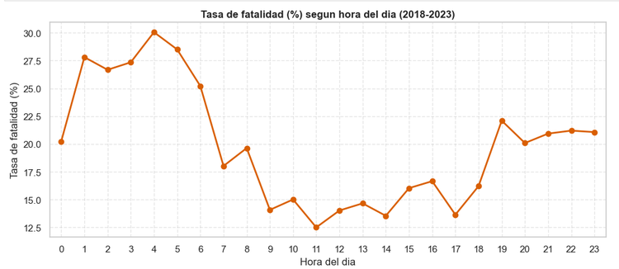
- Día de la semana: la tasa de fatalidad es ligeramente más alta el fin de semana (sábado 19.6%, domingo 19.5%) que entre semana (16.9%-18.4%), consistente con mayor exposición nocturna y recreativa.
- Tipo de evento: contra la intuición inicial, el evento más frecuente (colisión, 38,403 casos) es el que registra la menor tasa de fatalidad (14.0%), mientras que eventos menos frecuentes, pero más severos —derrape (30.1%), atropello (26.5%) y choque (23.9%)— resultan considerablemente más letales. La hipótesis es estructural: una colisión involucra a otro vehículo que absorbe parte del impacto, mientras que un atropello deja al peatón completamente desprotegido.
- Edad: la tasa de fatalidad aumenta de forma consistente con la edad, de 10.8% en menores de 18 años a 26.9% en mayores de 60, reflejando mayor fragilidad biológica ante un mismo tipo de impacto.
- Sexo: los hombres muestran una tasa de fatalidad más del doble que las mujeres (22.1% vs. 10.5%), consistente con patrones de exposición y comportamiento de riesgo documentados en la literatura internacional.
- Geografía: el departamento de Guatemala concentra el mayor volumen absoluto de siniestros pero registra la tasa de fatalidad más baja del país (12.9%); Petén (34.6%), Izabal (34.2%) y Zacapa (27.4%) casi la triplican. El dato está medido; la explicación no: la hipótesis más plausible —corredores de carretera de alta velocidad y mayores tiempos de traslado a un centro asistencial— no puede contrastarse con estos microdatos, y es lo que las variables del Capítulo 7.4 permitirían verificar. A nivel municipal el patrón se acentúa: entre los municipios con al menos 100 siniestros, Livingston (Izabal) encabeza con cerca del 47%, seguido de Raxruhá y Sayaxché por encima del 40%.
- Tipo de vehículo: entre las categorías con volumen suficiente, "Ignorado" (vehículo no identificado en el parte policial) tiene la tasa de fatalidad más alta (~43%) — esperable, porque un vehículo no identificado suele corresponder a siniestros más caóticos (fuga, colisión múltiple) donde también es más difícil determinar el resto de los datos. Entre los vehículos sí identificados, camión (~28%) y automóvil (~20%) superan a motocicleta (~18%).
Tasa de fatalidad y composición de las víctimas no son lo mismo, y con la motocicleta conviene no confundirlas. Su tasa de fatalidad por siniestro (~18%) es de las más bajas entre los vehículos identificados; sin embargo, la motocicleta interviene en el 53.8% de todos los registros del periodo y concentra el 51.1% de todos los fallecidos. No es el vehículo más letal por siniestro, pero sí el que más muertes acumula — por exposición, no por letalidad unitaria. Ambas cifras son ciertas y responden a preguntas distintas: una es la probabilidad de morir dado que hubo un siniestro con moto; la otra, la probabilidad de que la víctima fuera motorista dado que hubo un fallecido.

3.3. Ingeniería y selección de variables (Feature Engineering)
A partir de los atributos originales se generaron las siguientes variables derivadas:
- Temporales: franja horaria (madrugada, mañana, tarde, noche); un indicador de fin de semana de tres estados (entre semana, fin de semana, desconocido) en vez de dos, porque el 31.2% de los registros no trae día de la semana y tratarlo como "no es fin de semana" introduciría un sesgo; y codificación cíclica seno/coseno de la hora y el mes, que preserva la continuidad entre las 23:00 y las 00:00 (y entre diciembre y enero) que una codificación lineal rompería. Se añadió además un indicador de horario crítico, que marca la intersección de madrugada y fin de semana — la combinación con mayor tasa observada en el EDA.
- De vulnerabilidad: indicadores de vehículo vulnerable (motocicleta, mototaxi, bicicleta, cuatrimoto) y de edad vulnerable (menor de 18 o mayor o igual a 60), más su interacción.
- Feriado y temporada alta vial: dos indicadores binarios calculados de año/mes/día sin ninguna fuente externa — feriado oficial, y temporada alta vial (Semana Santa, con el algoritmo de Meeus/Jones/Butcher para la fecha de Pascua, y fin de año). Se probaron porque la literatura de seguridad vial los señala como relevantes.
- Codificación de categóricas: las de baja cardinalidad con One-Hot Encoding. Municipio (339 valores) y marca de vehículo (141) mediante frecuencia histórica —calculada solo sobre 2018–2023 y reutilizada en 2024— en vez de One-Hot: codificarlas directamente habría añadido 480 columnas al modelo, complicando el entrenamiento y la lectura de los gráficos del Capítulo 5. La contrapartida de esta codificación es que pierde la identidad de la categoría —dos municipios con la misma frecuencia se vuelven indistinguibles para el modelo— y que debe calcularse solo sobre el periodo de entrenamiento para no filtrar información del holdout.
Selección de variables categóricas. Para la selección de variables categóricas se calculó la V de Cramér (asociación basada en chi-cuadrado) entre cada candidata y la severidad:
Variable | V | Variable | V
municipio | 0.203 | color_vehiculo | 0.126
tipo_vehiculo | 0.173 | franja_horaria | 0.093
marca_vehiculo | 0.161 | edad_vulnerable | 0.038
tipo_evento | 0.160 | vehiculo_vulnerable | 0.031
departamento | 0.153 | es_fin_de_semana | 0.029
sexo | 0.132 | es_feriado | 0.008
— | — | es_temporada_alta_vial | 0.001
Todos los valores caen en el rango de asociación pequeña a moderada de la escala convencional de Cramér, coherente con la naturaleza del dataset: son variables administrativas del siniestro y no de causalidad. La distinción es verificable en el diccionario oficial del INE — todas las variables publicadas describen el registro del hecho (quién, dónde, cuándo, con qué vehículo) y ninguna mide un mecanismo que produzca la severidad (velocidad, alcohol, clima, estado de la vía). Es una limitación del dataset, no del método (Capítulo 7.2). Conviene señalar un resultado explícitamente: feriado y temporada alta vial resultaron las asociaciones más débiles de toda la tabla, por debajo incluso de "es_fin_de_semana". Es un resultado legítimo, no un error de cálculo, y su efecto nulo sobre el desempeño final se confirma en el Capítulo 4.3.
Como verificación de higiene de datos se calculó además la correlación de Pearson entre las numéricas candidatas, descartando pares con |r| ≥ 0.80–0.90. Ninguno supera el umbral: los más altos son hora/hora_sin (~0.77) y mes/mes_sin (~0.75), esperable porque cada una deriva de la otra. Para las categóricas el criterio pesa menos: los modelos de árboles usados aquí son en la práctica invariantes a variables correlacionadas entre sí, a diferencia de un modelo lineal.

Capítulo 4: Modelización Predictiva y Experimentos

4.1. Definición del problema de clasificación supervisada
El problema se formaliza como la estimación de la probabilidad condicional P(Y=1 | X), donde Y=1 denota un siniestro con desenlace fatal y X el vector de características descrito en el Capítulo 3. El objetivo es maximizar la capacidad de discriminación entre eventos de alta y baja severidad.
Justificación de la selección de algoritmos. La comparativa del Capítulo 4.3 se limita a cinco algoritmos por un criterio explícito, no por conveniencia:
- Naturaleza tabular del problema: cerca de 60,000 registros y variables mayoritariamente categóricas de cardinalidad moderada — el régimen en el que la literatura reciente (Grinsztajn et al., 2022) documenta que los ensambles de árboles superan de forma consistente a las redes profundas. Por eso el deep learning se descartó desde el planteamiento (Capítulo 1.4).
- Un baseline lineal e interpretable: la Regresión Logística cuantifica cuánta señal proviene de relaciones no lineales e interacciones que un modelo lineal no captura — el Capítulo 4.3 confirma que es considerable.
- Tres implementaciones de boosting, no solo una: para verificar si el techo de desempeño depende de la librería elegida o es una limitación real de las variables disponibles (Capítulo 4.4).
- Compatibilidad con explicabilidad y costo acorde al alcance: las cinco familias son compatibles con SHAP —requisito del Capítulo 5.1— y entrenan en minutos sobre una laptop estándar.

4.2. Estrategia de validación y gestión del desbalanceo de clases
Para abordar la asimetría 81/19 entre clases se utilizó ponderación de clases (class_weight="balanced" en Regresión Logística y Random Forest; pesos de muestra proporcionales al desbalance en el modelo de boosting), en vez de sobremuestreo sintético (SMOTE): con series temporales de conteos administrativos, generar observaciones sintéticas es más difícil de justificar metodológicamente que ajustar el peso de la función de pérdida, y esta última es la práctica estándar recomendada para boosting sobre datos tabulares desbalanceados.
La validación se realizó con 5-fold Stratified Cross-Validation, siempre y exclusivamente sobre el periodo 2018–2023; el año 2024 no participa en esta etapa.

4.3. Algoritmos evaluados y comparativa de rendimiento
Se compararon cinco algoritmos: Regresión Logística (línea base lineal interpretable), Random Forest (ensamble por bagging) y tres implementaciones de boosting sobre árboles — HistGradientBoostingClassifier (scikit-learn), XGBoost y LightGBM —, incluir las tres permite verificar si la elección de librería cambia el resultado.
Validación cruzada (5-fold, 2018–2023, umbral 0.5), con las variables de feriado/temporada alta vial ya incluidas:
Algoritmo | ROC-AUC | PR-AUC | Recall (Fallecido) | Precision (Fallecido) | F1 (Fallecido)
Regresión Logística | 0.725 | 0.399 | 0.655 | 0.314 | 0.424
Random Forest | 0.761 | 0.462 | 0.544 | 0.408 | 0.466
HistGradientBoosting | 0.769 | 0.470 | 0.660 | 0.364 | 0.469
XGBoost | 0.772 | 0.481 | 0.602 | 0.396 | 0.478
LightGBM | 0.772 | 0.477 | 0.651 | 0.369 | 0.471
Los tres modelos de boosting quedan prácticamente empatados — 0.004 de diferencia en ROC-AUC entre el mejor y el peor de los tres —, muy por encima de la Regresión Logística y ligeramente por encima de Random Forest. Se selecciona LightGBM por tener, por un margen mínimo sobre XGBoost (0.7720 vs. 0.7715), el mejor ROC-AUC en validación cruzada: el único criterio admisible en este punto, porque el holdout de 2024 todavía no se ha mirado. La salida completa por pliegue está en el Anexo A.
Cinco verificaciones independientes de que el techo de desempeño ya está alcanzado. Ante la pregunta legítima de si se puede seguir ajustando el modelo para mejorar el porcentaje, se diseñaron cinco pruebas independientes entre sí. Ninguna logró una mejora apreciable sobre el holdout real:
Verificación | Variación | Resultado sobre el holdout 2024
1. Hiperparámetros genéricos | RandomizedSearchCV, 25 × 5-fold = 125 ajustes | Sin mejora apreciable
2. Variables nuevas | Feriado y temporada alta vial (Cap. 3.3) | V de Cramér 0.008 y 0.001; ninguna métrica se movió
3. Hiperparámetros nativos | RandomizedSearchCV sobre LightGBM, 60 × 5-fold = 300 ajustes | ROC-AUC 0.741 · Recall 66.0% · F1 0.461
4. Modelo reducido | Solo las 15 columnas de mayor importancia SHAP (Cap. 5.2) | ROC-AUC 0.734 · Recall 66.8% · F1 0.460
5. Búsqueda bayesiana | Optuna (TPE), mismo espacio y presupuesto que la n.º 3 | ROC-AUC 0.738 · Recall 66.3% · F1 0.462
Modelo final (referencia) | LightGBM, hiperparámetros por defecto | ROC-AUC 0.740 · Recall 67.8% · F1 0.467
Las dos búsquedas profundas de hiperparámetros (verificaciones 3 y 5) sí mejoraron la validación cruzada —de 0.773 a 0.777—, pero esa ventaja se desvanece sobre el holdout: las tres variantes de LightGBM caen dentro de un rango de tres milésimas de ROC-AUC, y la que más profundizó en el espacio de hiperparámetros (Optuna) es, de hecho, la que peor generalizó fuera de tiempo. Por eso la memoria reporta el modelo con hiperparámetros por defecto: iguala al ajustado en discriminación, lo supera en recall sobre la clase fatal (67.8% vs. 66.0%) y no obliga a justificar una configuración más compleja. Los hiperparámetros exactos de cada búsqueda se detallan en el Anexo D.
La conclusión que sostienen las cinco verificaciones en conjunto es la misma: el techo de desempeño lo limita la información disponible en los datos (Capítulo 3.3), no el ajuste fino del modelo, ni la variante de boosting elegida, ni lo sofisticado del algoritmo de búsqueda. El margen de mejora real está en incorporar variables nuevas, no en seguir optimizando sobre las actuales (Capítulo 7.2).

4.4. Evaluación final sobre el holdout Out-of-Time (2024)
El modelo ganador (LightGBM, con las variables de feriado/temporada alta vial ya incluidas) se reentrenó con la totalidad de 2018–2023 y se evaluó una única vez sobre 2024, sin ningún ajuste posterior. Estos son los números que se citan como resultado final del TFM:
ROC-AUC: 0.740 · PR-AUC: 0.469 · Recall (Fallecido): 67.8% · Precision (Fallecido): 35.7% · F1 (Fallecido): 0.467
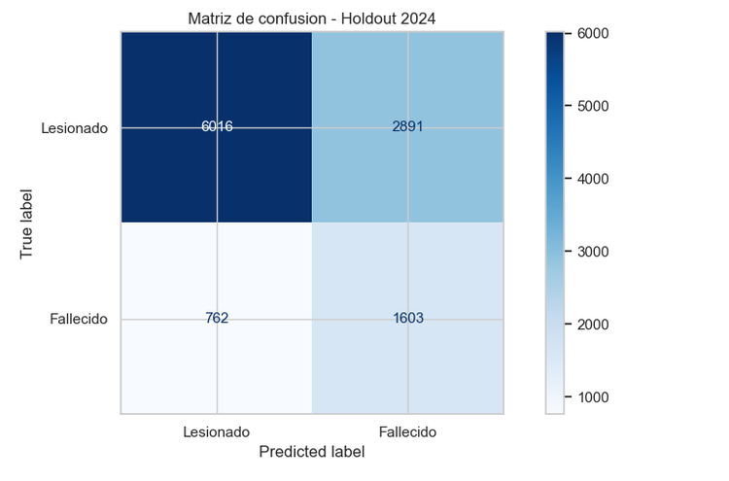
La matriz de confusión hace tangibles esas métricas sobre los 11,272 casos del holdout: de los 2,365 siniestros realmente fatales, el modelo detecta 1,603 (el 67.8% de recall) y deja pasar 762 como falsos negativos; de los 4,494 casos que el modelo marca como de alto riesgo, 1,603 en efecto lo eran (35.7% de precisión) y 2,891 resultaron ser falsos positivos — el costo operacional de priorizar el recall, discutido más abajo.
Un matiz metodológico que conviene documentar: LightGBM tuvo el mejor ROC-AUC en validación cruzada por un margen mínimo sobre XGBoost (0.7720 vs. 0.7715), pero sobre el holdout de 2024 HistGradientBoosting alcanza 0.743 frente al 0.740 de LightGBM. El modelo que se reporta sigue siendo LightGBM, y deliberadamente: el criterio de selección se fijó antes de mirar el holdout, y cambiarlo después equivaldría a usar la muestra de evaluación para tomar una decisión de modelado, exactamente el sesgo que la partición Out-of-Time existe para evitar. La diferencia es de tres milésimas: las tres implementaciones de boosting convergen al mismo techo, lo que refuerza que ese techo lo determinan las variables disponibles y no la implementación.
Para contextualizar estos números: un ROC-AUC de 0.5 equivale a azar puro y 1.0 a un clasificador perfecto; en aplicaciones de scoring de riesgo sobre datos administrativos (sin variables de causalidad directa como velocidad, alcohol o clima), un valor en el rango 0.70–0.80 se considera de discriminación aceptable y operacionalmente útil. El PR-AUC es especialmente informativo dado el desbalance de clases: la línea base de un clasificador sin ninguna capacidad predictiva sería igual a la tasa base de la clase fatal (~19–21%), de modo que 0.469 representa más del doble de esa referencia.
El balance recall/precisión (67.8% / 35.7%) es una decisión operacional deliberada, no una debilidad: para una herramienta orientada a priorizar recursos de prevención vial, el costo de no detectar un caso de alto riesgo (falso negativo) es considerablemente mayor que el costo de revisar de más un caso que no resultó fatal (falso positivo).

Capítulo 5: Interpretabilidad y Explicabilidad del Modelo (XAI)
El propósito de este capítulo es desglosar de forma transparente las variables que impulsan el riesgo de fatalidad, contrastando la importancia global de cada variable con la dirección real de su efecto, medida directamente sobre los datos.

5.1. Marco de Inteligencia Artificial Explicable en modelos de riesgo
En entornos de alta responsabilidad como la gestión pública de seguridad vial, un modelo de tipo "caja negra" resulta poco útil sin una capa de explicabilidad. Este trabajo usa valores SHAP (SHapley Additive exPlanations), un método de teoría de juegos cooperativos que reparte de forma aditiva la contribución de cada variable a la predicción, calculados con TreeExplainer, la variante exacta para modelos de árboles.

5.2. Explicatividad global: importancia de variables
Tras la codificación descrita en el Capítulo 3, el modelo final trabaja con 84 columnas. Los valores SHAP se calcularon con TreeExplainer sobre el holdout 2024 completo (11,272 casos). El gráfico (Figura 5.1) ordena cada columna por el valor absoluto medio de su SHAP value; las de mayor impacto son Sexo: Mujer y edad —prácticamente empatadas (0.264 y 0.262)—, seguidas de Depto: Guatemala, Evento: Colisión, frecuencia del municipio, frecuencia de la marca, Vehículo: Motocicleta, la codificación cíclica de la hora (hora_cos) y Evento: Atropello. Ninguna de las dos variables de feriado/temporada alta aparece entre las 15 más influyentes — coherente con su V de Cramér casi nula (Capítulo 3.3) y con que no movieron ninguna métrica (Capítulo 4.3).
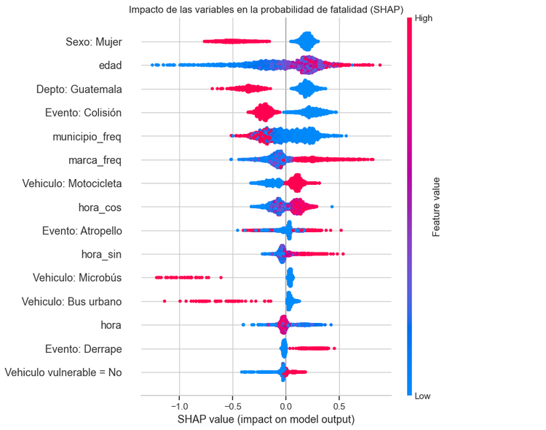
Cruzando esta importancia con la tasa de fatalidad real por categoría (Capítulo 3), la dirección del efecto de cada variable es:
- Sexo: "Mujer" empuja la predicción hacia una menor probabilidad de fatalidad; "Hombre" hacia una mayor, consistente con la tasa real (10.5% vs. 22.1%).
- Edad: efecto monótono creciente — a mayor edad, mayor probabilidad predicha, consistente con la tasa real (10.8% → 26.9%).
- Departamento: "Guatemala" empuja la predicción hacia abajo pese a concentrar el mayor número de siniestros; Petén e Izabal la empujan hacia arriba, en línea con sus tasas observadas (Capítulo 3.2).
- Tipo de evento: "Colisión" empuja hacia una menor probabilidad de fatalidad (es protectora, pese a ser el evento más común); "Atropello" y "Derrape" la empujan hacia arriba, consistente con sus tasas reales de 26.5% y 30.1%.

5.3. Implicaciones para la toma de decisiones
- Perspectiva institucional / pública: focalizar recursos de prevención y atención de emergencias en los departamentos con mayor tasa de fatalidad relativa (Petén, Izabal, Zacapa), no necesariamente en los de mayor volumen absoluto de siniestros (Guatemala).
- Aseguradora — suscripción y tarificación (exploratorio): que el tipo de evento y el departamento pesen más que el tipo de vehículo es un punto de partida razonable para explorar tarificación por zona geográfica y tipo de cobertura, en línea con la brecha de mercado del Capítulo 1.2 — sujeto a que cada aseguradora lo valide sobre su propia cartera.
- Aseguradora — triage de siniestros: el mismo score, aplicado al reportarse el siniestro (Capítulo 6.3), permite priorizar la asignación de ajustadores y anticipar la reserva técnica del caso, en vez de tratar todos los reportes con la misma urgencia.
- Renta de vehículos y flotillas: estimar la exposición esperada de una unidad antes de asignarla — priorizando mantenimiento preventivo o restricciones de uso nocturno en los perfiles de mayor riesgo.

Capítulo 6: Productivización

6.1. Arquitectura de la solución interactiva
Se construyó una aplicación interactiva en Streamlit (app.py) que carga el preprocesador y el modelo ya serializados (modelo/preprocesador_tfm.joblib, modelo/modelo_final_tfm.joblib), junto con las frecuencias históricas de municipio y marca, los diccionarios de traducción código → etiqueta y el catálogo de municipios por departamento, generados por la sección 9 del notebook. Un formulario reconstruye, para el caso ingresado, exactamente las mismas variables derivadas del Capítulo 3 antes de pasarlas por el mismo preprocesador del entrenamiento, evitando discrepancias entre lo que el modelo aprendió y lo que recibe en producción. Ambas aplicaciones están desplegadas en Streamlit Community Cloud y son accesibles sin instalar nada: el simulador en tfm-siniestros-viales-guatemala-estimador.streamlit.app y el prototipo de captura en tfm-siniestros-viales-guatemala-reporte.streamlit.app. Corren en contenedores gratuitos que se suspenden tras un periodo de inactividad, por lo que la primera carga puede tardar cerca de un minuto en reactivarse.

6.2. Funcionalidades del simulador de riesgo
- Simulación de escenarios: formulario con las variables del modelo (edad, sexo, departamento, municipio, tipo de vehículo, marca, tipo de evento, hora, mes, día y día de la semana), con las categóricas mostradas por su etiqueta legible en vez de su código numérico.
- Exclusión deliberada de "Ignorado": sexo, tipo de vehículo, tipo de evento y marca traen en los datos del INE una categoría "Ignorado" para el dato faltante en campo. El modelo la sigue manejando si aparece, pero se excluyó del simulador: no tiene sentido construir a propósito un escenario con una variable desconocida.
- Score de severidad y banda de riesgo: probabilidad de fatalidad agrupada en tres niveles (Bajo <20%, Moderado 20–50%, Alto >50%). Los cortes no son convencionales: el 20% coincide con la tasa base del periodo (19.1%), de modo que "Bajo" significa riesgo por debajo del promedio histórico, y el 50% marca el punto en que el desenlace fatal pasa a ser más probable que el no fatal. Junto al score se muestran las métricas reales del modelo, leídas del archivo que genera el propio notebook.
Ambas aplicaciones comparten un único módulo de scoring (scoring_tfm.py) que reproduce la ingeniería de características del Capítulo 3.3 y lee del propio artefacto la lista de columnas que el modelo espera. La centralización es deliberada: replicar esa transformación en cada app hace que, al incorporar una variable nueva, las copias se desincronicen en silencio.
La lógica de reconstrucción se validó comparando dos escenarios de sentido común contra el modelo final; para aislar el efecto de las variables que cambian, ambos comparten departamento y municipio de Guatemala, sexo masculino, marca Toyota y la misma fecha (15 de agosto, entre semana).
Un motociclista joven (22 años) circulando de madrugada (3:00) con evento de atropello obtuvo una probabilidad estimada de fatalidad de 37.5%, frente a 23.9% para un conductor de automóvil (35 años) por la tarde (15:00) con evento de colisión.
El escenario de mayor riesgo objetivo obtiene una probabilidad claramente más alta (+13.6 puntos porcentuales, cerca de 1.6 veces la del otro), coherente con los hallazgos del Capítulo 5. Ambos casos caen dentro de la banda "Moderado": es el reflejo esperable de un modelo que discrimina señal real pero no ofrece separaciones extremas para un caso individual, consistente con el ROC-AUC de 0.740.

6.3. Prototipo de recolección de datos orientado al sector asegurador (prueba de concepto)
Como complemento se construyó un segundo prototipo (reporte_aseguradora.py) que explora un mecanismo de recolección continua: un formulario que captura la ubicación por geolocalización del navegador, la hora de forma automática y los campos relevantes del siniestro, y devuelve en el momento la probabilidad estimada de fatalidad — con lo que la captura se convierte también en herramienta de triage. Está enfocado en personal de una aseguradora que auxilia el siniestro en el lugar de los hechos (Capítulo 1.2). La motivación es directa: el INE publica sus microdatos con rezago considerable —al cierre de este trabajo aún no está disponible 2025— y un reporte en campo podría complementar esa cadencia.
Su segunda función es la más relevante: sirve de maqueta de captura validada. El Capítulo 2.3 documentó defectos concretos —hora = 99, edad = 999, un registro con anio = 3, el 31.2% sin día de la semana— típicos de una captura con poca validación. El prototipo muestra cómo se evitan: listas cerradas en lugar de texto libre, ubicación y hora tomadas del dispositivo, y la categoría "Ignorado" excluida por diseño. Recoge además las seis variables de la capa 1 del Capítulo 7.4, intercaladas en la sección que por contenido les corresponde y señaladas una a una: el modelo actual no las usa, y la interfaz lo advierte. Ese principio de captura validada aplica igual — o más — al registro policial que origina la fuente oficial, cuyo instrumento en campo no está documentado públicamente (Capítulo 7.4).
Es deliberadamente una prueba de concepto y no un sistema en producción: corre en un contenedor efímero que no conserva los reportes, y — sobre todo — un reporte capturado en el momento del hecho no puede saber todavía si hubo o no un desenlace fatal, que es justamente la variable objetivo del modelo. Por eso cada reporte queda marcado como pendiente_de_verificacion: antes de incorporarse a un reentrenamiento necesitaría un proceso de verificación posterior contra una fuente confiable, fuera del alcance de este trabajo.

6.4. Automatización de la actualización de datos y reentrenamiento (Model Monitoring)
Completando el ciclo de vida del modelo más allá del entrenamiento único del Capítulo 4, se construyeron dos scripts que automatizan la parte de Model Monitoring del ciclo CRISP-DM:
- descargar_datos.py autodescubre los recursos vigentes del portal de datos abiertos del INE a través de su API pública de CKAN y descarga los archivos anuales que falten, con un conjunto de URLs de respaldo por si esa API no responde. Elimina la dependencia de que alguien descargue y coloque manualmente los .xlsx cada vez que el INE publica un año nuevo.
- reentrenar_modelo.py orquesta el ciclo completo: descarga los datos, respalda el modelo desplegado, reentrena el notebook de punta a punta y compara el ROC-AUC del modelo nuevo contra el anterior sobre su propio holdout. El modelo nuevo solo reemplaza al desplegado si se aprueba explícitamente (--promover) y su ROC-AUC no empeora más allá de una tolerancia configurable: para un modelo que informa decisiones de seguridad vial se prioriza que una persona confirme cada actualización. Cada corrida queda registrada en un log.
Verificación de la descarga automática contra el portal real. Se ejecutó descargar_datos.py y se compararon los ocho archivos obtenidos por la vía automatizada (siete años más el diccionario de variables) contra los descargados a mano al inicio del trabajo: los ocho resultaron idénticos byte a byte (hash SHA-256), y la vía de autodescubrimiento por API funcionó sin recurrir a las URLs de respaldo. El pipeline queda así reproducible de punta a punta desde la fuente oficial.
Queda pendiente el ciclo de reentrenamiento contra datos genuinamente nuevos: sus reglas de decisión —respaldo, comparación, promoción y reversión— se verificaron con escenarios simulados, pero la primera corrida con un año recién publicado no es posible mientras el INE no publique 2025 (Capítulo 7.2).

Capítulo 7: Conclusiones y Trabajo Futuro

7.1. Conclusiones principales del estudio
- Es viable anticipar qué siniestros serán mortales con los datos que ya se registran hoy. El modelo identifica correctamente a 2 de cada 3 casos que terminaron en fallecimiento sobre un año completo que nunca vio durante su entrenamiento — 2024 —, sin necesidad de recolectar ninguna variable nueva. En términos técnicos: Recall 67.8% y ROC-AUC 0.740, un rango que en scoring de riesgo sobre datos administrativos se considera operacionalmente útil.
- Dónde conviene actuar no coincide con dónde hay más siniestros. El departamento de Guatemala concentra el mayor volumen del país pero registra la tasa de fatalidad más baja (12.9%), mientras que Petén (34.6%), Izabal (34.2%) y Zacapa (27.4%) casi la triplican. Priorizar por tasa en lugar de por volumen cambia por completo la asignación de recursos de prevención y de atención de emergencias.
- Los factores que más pesan no son los que sugiere la intuición. La edad, el tipo de evento, el sexo y el departamento pesan más que el tipo de vehículo; y la colisión —el evento más frecuente— resulta menos letal (14.0%) que el atropello (26.5%) o el derrape (30.1%), porque el otro vehículo absorbe parte del impacto mientras que el peatón queda desprotegido. El análisis de interpretabilidad (SHAP) permitió verificar esto sobre los datos en vez de suponerlo.
- Invertir en más modelado no rinde; invertir en mejores datos sí. Cinco verificaciones independientes —dos búsquedas de hiperparámetros, una búsqueda bayesiana con Optuna, un modelo reducido a 15 variables y el ensayo de dos variables nuevas— confirmaron que el desempeño actual está en el techo alcanzable con la información disponible: ninguna lo superó de forma apreciable, y las tres librerías de boosting evaluadas quedaron dentro de tres milésimas entre sí. El margen real de mejora está en capturar variables que hoy no se registran (Capítulo 7.4).
- La severidad de la siniestralidad está aumentando y merece monitoreo continuo. La tasa de fatalidad de 2024 (20.98%) supera a la del periodo 2018–2023 (18.75%).

7.2. Limitaciones
- Limitación de variables: el dataset del INE/PNC es de naturaleza administrativa y no incluye variables de causalidad directa documentadas en la literatura de seguridad vial — velocidad real, consumo de alcohol, condición climática o estado de la infraestructura. Los valores de asociación (V de Cramér) obtenidos en el Capítulo 3, todos en el rango pequeño-moderado, son coherentes con esta ausencia: el techo de desempeño del modelo está condicionado por la información disponible, no por la técnica empleada — de hecho, tres implementaciones distintas de boosting (HistGradientBoosting, XGBoost, LightGBM) convergen al mismo techo (Capítulo 4.4), lo que refuerza esta conclusión.
- Ausencia de georreferenciación exacta: los registros no incluyen coordenadas GPS confiables, lo que impide un análisis espacial más fino que el nivel de departamento/municipio.
- Dependencia de la plataforma del portal del INE: la descarga automatizada de datos (Capítulo 6.4) depende de que datos.ine.gob.gt mantenga su plataforma CKAN y una API pública compatible; un cambio de plataforma requeriría actualizar a mano las URLs de respaldo del script descargar_datos.py.
- Ciclo de reentrenamiento no ejecutado con datos nuevos reales: la descarga automatizada sí se validó contra el portal real (Capítulo 6.4), pero el ciclo completo de reentrenamiento y promoción solo pudo probarse con escenarios simulados, porque al cierre de este trabajo el INE no ha publicado el año 2025. La primera corrida con un año recién publicado queda como validación pendiente.

7.3. Trabajo futuro
- Incorporar variables de contexto adicionales cuando estén disponibles (clima, tipo de vía). La de feriado/temporada alta vial sí se probó aquí (Capítulos 3.3 y 4.3), precisamente porque no requiere ninguna fuente externa.
- Evaluar formalmente el simulador del Capítulo 6 con usuarios reales del dominio — personal de gestión de seguridad vial o del sector asegurador —, más allá de las pruebas de sentido común hechas durante su desarrollo.
- Recalibración automática a medida que el INE publique nuevos años (implementada durante este trabajo, pendiente de una primera validación real): descargar_datos.py y reentrenar_modelo.py ya construyen ese flujo completo con su compuerta de aprobación humana (Capítulo 6.4). Falta una corrida contra un año realmente nuevo — el candidato natural es 2025, aún no publicado.
- Convertir el prototipo de reporte en un servicio real: base de datos multiusuario, despliegue para ajustadores de campo, y un proceso formal de verificación posterior de cada reporte antes de incorporarlo a un reentrenamiento.
- Traducir el score a impacto económico, cruzando la probabilidad estimada con curvas de costo promedio por siniestro, para convertir el nivel de riesgo en una cifra de exposición esperada (Capítulo 1.2).

7.4. Propuesta de recolección de datos para análisis futuros
La conclusión transversal de este trabajo es que el techo de desempeño lo fijan las variables disponibles y no el modelo (Capítulo 4.3). De ahí que el aporte más útil más allá del modelo sea especificar qué debería capturarse.
La selección descansa en dos criterios. El externo: la nota descriptiva Road traffic injuries de la OMS (actualizada el 20 de julio de 2026) cuantifica los determinantes de severidad que estos microdatos no registran — el casco reduce el riesgo de muerte más de seis veces, el cinturón hasta un 50%, cada 1% de aumento en la velocidad media produce un 4% más de riesgo de siniestro mortal, y sobre la atención post-siniestro señala que "demoras de minutos pueden marcar la diferencia entre la vida y la muerte" (OMS, 2026). El interno: cada variable propuesta responde a una hipótesis que este trabajo formuló y no pudo contrastar. Se agrupan según cómo se obtienen, porque eso determina su costo de recolección.
Capa 1 — se captura en el lugar. Seis variables, cada una de un toque:
- Rol de la persona (conductor / pasajero / peatón). El atropello registra 26.5% de fatalidad frente al 14.0% de la colisión (Capítulo 3.2), pero la fuente no dice si la persona era el peatón o el ocupante: hoy ambos riesgos están mezclados.
- Dispositivo de seguridad en uso (casco, cinturón). La motocicleta resulta menos letal por siniestro (~18%) que camión (~28%) y automóvil (~20%) (Capítulo 3.2); el uso de casco es un factor no observado que podría explicarlo.
- Condición de iluminación. El pico de fatalidad de las 4:00 (~30% frente a ~13% al mediodía) admite dos explicaciones que el dataset no separa —menor visibilidad y menor auxilio disponible—; esta variable aísla la primera.
- Estado de la superficie de la vía. Variable de causalidad ausente (Capítulo 7.2), no sustituible por ninguna de las disponibles.
- Si la autoridad realizó prueba de alcoholemia. La base no registra alcohol, de modo que hoy es imposible controlar por uno de los factores de riesgo mejor documentados.
- Hora de llegada del primer auxilio. Da el tiempo de respuesta, que permitiría contrastar por qué Petén, Izabal y Zacapa casi triplican la tasa de fatalidad de la capital (Capítulo 3.2).
Capa 2 — se deriva de la coordenada y la hora, sin preguntar nada: clima, tipo de vía y límite de velocidad, distancia al centro asistencial más cercano y luz natural, desde fuentes públicas. Es la observación central: buena parte de lo que falta no exige alargar ningún formulario, solo registrar bien la coordenada. Por eso la georreferenciación exacta encabeza las recomendaciones: desbloquea a las otras cuatro.
Capa 3 — se verifica después: el desenlace confirmado, y si el fallecimiento ocurrió en el lugar o posteriormente — distinción hoy imposible entre mortalidad inmediata y mortalidad por demora en la atención.
Qué se propone deliberadamente NO capturar. Un instrumento se degrada tanto por pedir de más como por pedir de menos:
- Velocidad real estimada: el caso más ilustrativo. La OMS la cuantifica como determinante de primer orden, y por eso mismo no conviene capturarla mal: dos observadores darían cifras distintas y ninguno puede verificarla. El límite de la vía es objetivo y se deriva de la coordenada.
- Causa del siniestro: interpretación, no observación. Sería el campo que más se llenaría con "Ignorado", a la vez la categoría de mayor tasa de fatalidad (~43%) y la menos informativa.
- Gravedad de las lesiones: juicio médico que quien reporta no puede emitir; el desenlace llega por la capa 3.
- Datos personales identificables: el análisis no los necesita y añadirían obligaciones de protección de datos sin beneficio.
- Variables de calendario: descartadas por medición propia — se probaron aquí y su aporte fue nulo (V de Cramér 0.008 y 0.001).
El proceso importa tanto como las variables. El manual de procesos del INE documenta la cadena actual: las comisarías trasladan los hechos al Departamento de Estadística de la PNC, que remite la información mensualmente al INE en hojas de Excel por correo, donde se recodifica en SPSS antes de publicarse (INE, 2022). El instrumento de captura en el lugar del hecho no aparece documentado en las fuentes públicas consultadas. Esa cadena de validación mínima es consistente con los defectos del Capítulo 2.3 y apunta a tres mejoras: validar en el punto de captura, reducir la categoría "Ignorado" con mejor protocolo de levantamiento, e interoperar con INACIF y MSPAS para depurar el subregistro. Publicar en formatos abiertos y con menor rezago cierra la cadena.
La capa 1 está implementada en el prototipo del Capítulo 6.3, que ilustra también ese punto: listas cerradas, geolocalización y hora automáticas, y la categoría "Ignorado" excluida por diseño. No demuestra que las variables propuestas mejoren el modelo —eso exigiría recolectarlas—, pero sí que son registrables en segundos y, sobre todo, cómo se ve una captura validada frente a los defectos documentados en el Capítulo 2.3.

Referencias Bibliográficas
- Instituto Nacional de Estadística (INE) y Policía Nacional Civil (PNC). Hechos de tránsito con personas fallecidas y lesionadas, 2018–2024. Microdatos oficiales. Portal de datos abiertos del INE: datos.ine.gob.gt/dataset/accidentes-de-transito-fallecidos-y-lesionados
- Instituto Nacional de Estadística (2022). Manual de procesos — Dirección de Índices y Estadísticas Continuas. ine.gob.gt.
- Universidad Complutense de Madrid. Guía para el Trabajo Fin de Máster — Big Data, Data Science e IA (semipresencial).
- Organización Mundial de la Salud (2026). Road traffic injuries (nota descriptiva, actualizada el 20 de julio de 2026). who.int/news-room/fact-sheets/detail/road-traffic-injuries.
- Superintendencia de Administración Tributaria (SAT) (2024). Parque vehicular activo a mayo de 2024, cifras difundidas por la Agencia Guatemalteca de Noticias. agn.gt.
- Lundberg, S. M., & Lee, S.-I. (2017). A Unified Approach to Interpreting Model Predictions. NeurIPS 30.
- Pedregosa, F., et al. (2011). Scikit-learn: Machine Learning in Python. Journal of Machine Learning Research, 12, 2825–2830.
- Grinsztajn, L., Oyallon, E., & Varoquaux, G. (2022). Why do tree-based models still outperform deep learning on tabular data? NeurIPS 35.
- Cramér, H. (1946). Mathematical Methods of Statistics. Princeton University Press.
- Cuánto Me Cuesta (2026). Seguro Vehicular Guatemala 2026. cuantomecuesta.com/gt/seguro-vehicular/.
- Waze (2026). Waze for Cities — Connected Citizens Program. waze.com/wazeforcities/.

Anexos
- Anexo A: Notebook completo (TFM_Analisis_Completo.ipynb) — descarga de datos, ETL, EDA, feature engineering, modelado, evaluación e interpretabilidad, ejecutable de principio a fin, con la salida completa de la validación cruzada por pliegue. Detecta automáticamente qué librerías opcionales están instaladas y degrada de forma controlada si alguna falta.
- Anexo B: Figuras del análisis exploratorio referenciadas desde los Capítulos 2 y 3. Se reproducen a continuación; los archivos originales están en la carpeta figuras/ del repositorio.
- Anexo C: Diccionario oficial de variables del INE (diccionario-fallecidos-y-lesionados.xlsx).
- Anexo D: Especificación exacta del entorno (requirements-dev.txt, con requirements.txt como subconjunto mínimo para desplegar las aplicaciones) e hiperparámetros completos de cada búsqueda del Capítulo 4.3, incluidas las versiones de XGBoost, LightGBM y Optuna usadas para los resultados finales.
- Anexo E: Módulo de scoring compartido y scripts de automatización (scoring_tfm.py, descargar_datos.py, reentrenar_modelo.py), documentados en el Capítulo 6.4, junto con la prueba de humo de las dos aplicaciones (probar_apps.py) y su salida (reporte_pruebas.txt).

Anexo B. Figuras del análisis exploratorio
Todas las figuras se generan automáticamente al ejecutar el notebook del Anexo A y se guardan en figuras/. Las tres que sostienen directamente un argumento del texto —tasa de fatalidad por hora, matriz de confusión del holdout y resumen SHAP— están en el cuerpo de la memoria; aquí se recogen las restantes.
Figura B.1. Distribución de la severidad. Desbalance 80.9% lesionados / 19.1% fallecidos que condiciona toda la estrategia de modelado (Capítulo 3.1).
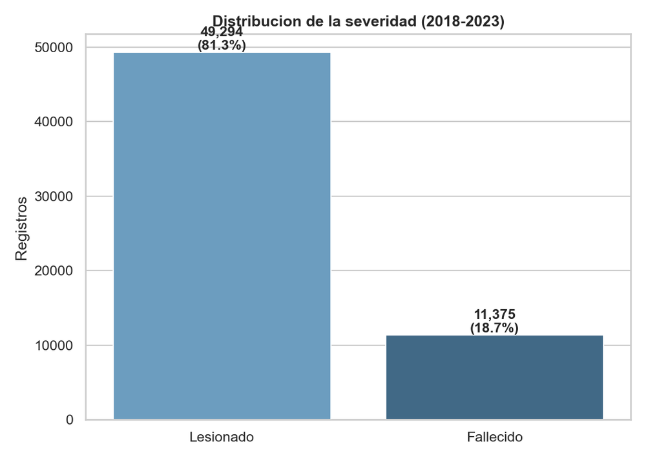
Figura B.2. Tendencia anual de la tasa de fatalidad. De 15.6% en 2018 a 21.0% en 2024 — la razón por la que el holdout se fijó fuera de tiempo y no de forma aleatoria (Capítulo 2.4).
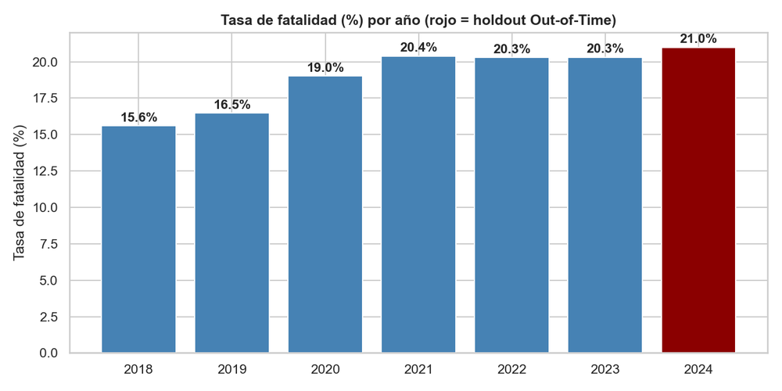
Figura B.3. Tasa de fatalidad por departamento (10 primeros). Guatemala concentra el mayor volumen y registra la tasa más baja; Petén, Izabal y Zacapa casi la triplican (Capítulo 3.2).
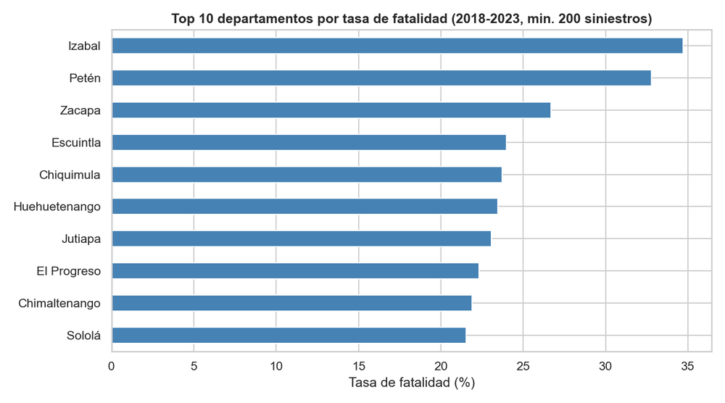
Figura B.4. Tasa de fatalidad por municipio (15 primeros, mínimo 100 siniestros). El patrón geográfico se acentúa al bajar de escala (Capítulo 3.2).
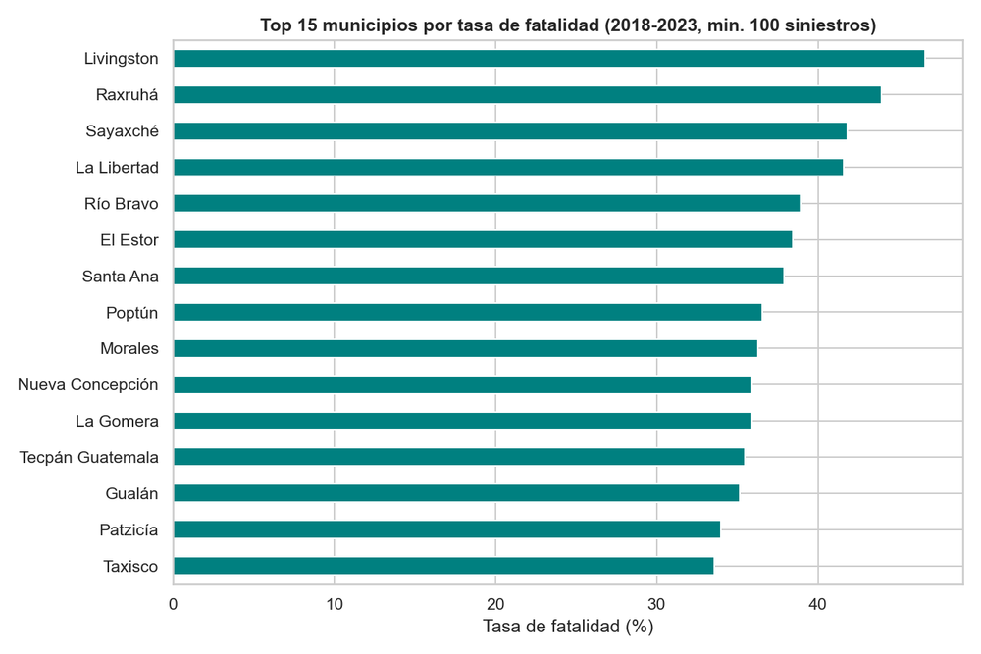
Figura B.5. Tasa de fatalidad por tipo de vehículo. La motocicleta resulta menos letal por siniestro que camión y automóvil; su peso en la mortalidad total viene de su participación en el parque, no de su tasa (Capítulo 3.2).
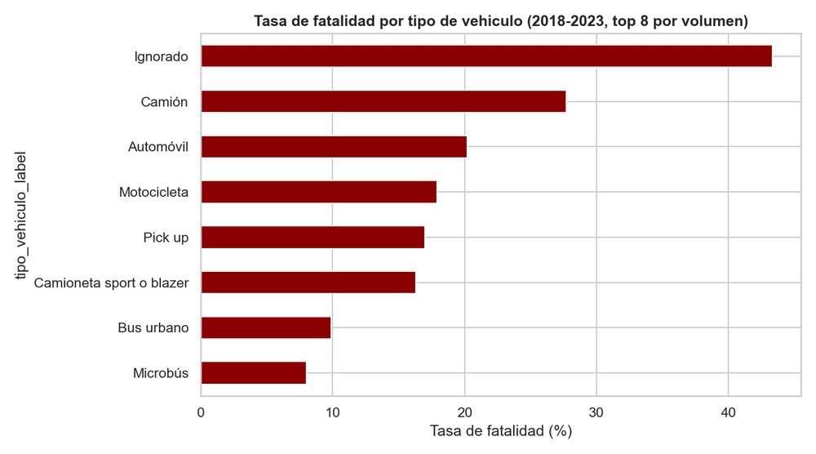
Figura B.6. Tasa de fatalidad por grupo de edad. Efecto monótono creciente, de 10.8% en menores de 18 años a 26.9% en mayores de 60 (Capítulo 3.2).
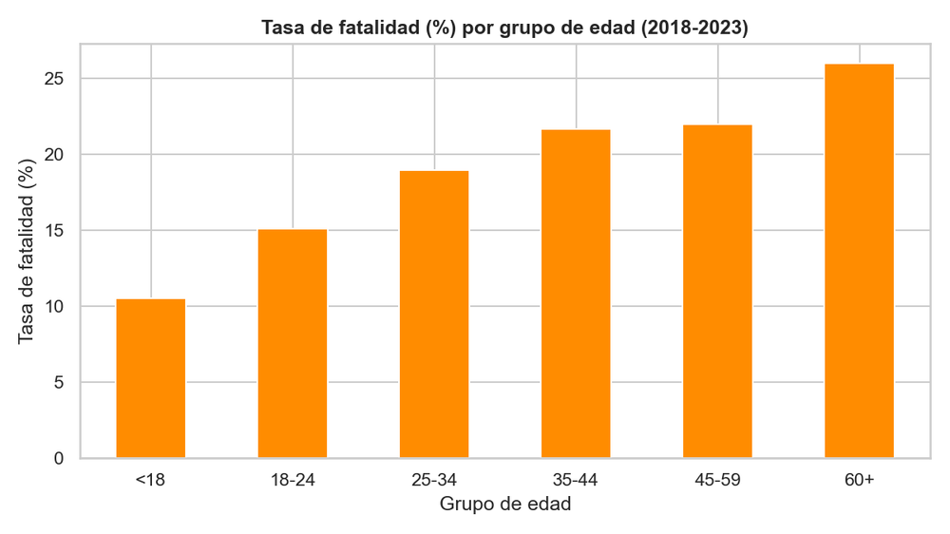
Figura B.7. Tasa de fatalidad por día de la semana. Diferencia leve pero consistente del fin de semana frente a los días laborables (Capítulo 3.2).
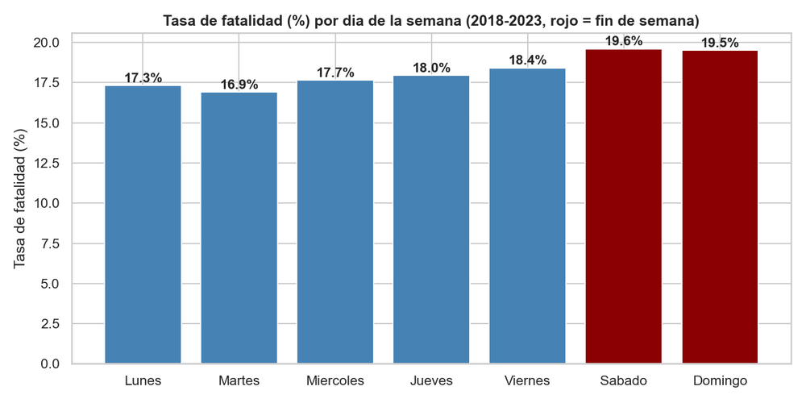

Anexo F. Declaración de uso de herramientas de inteligencia artificial generativa
En cumplimiento de la normativa de la Universidad Complutense de Madrid sobre uso responsable de herramientas de inteligencia artificial, se declara lo siguiente.
Herramienta utilizada. Claude, de Anthropic, empleado entre el 29 de agosto y el 11 de septiembre de 2026 a través de su aplicación de escritorio. Los modelos configurados durante el trabajo fueron Claude Sonnet 5 y, en la fase final, Claude Opus 5.
Fases y propósito del uso. La herramienta se utilizó de forma asistida en:
- Redacción y edición de la memoria: estructuración de capítulos, redacción de borradores y revisión de estilo, siempre sobre contenidos, decisiones y hallazgos definidos por el autor.
- Desarrollo de código: apoyo en la consolidación del notebook, depuración de errores, construcción del módulo de scoring compartido, los scripts de automatización y las dos aplicaciones de Streamlit, y la organización final del repositorio.
- Verificación: contraste sistemático de las cifras de la memoria contra las salidas reales del notebook, comprobación de la extensión frente al límite de la guía y revisión de coherencia interna del documento.
- Discusión metodológica: exploración de alternativas —algoritmos, estrategias de búsqueda de hiperparámetros, diseño de la propuesta de recolección— cuya adopción o descarte decidió el autor.
Lo que no se delegó. La elección del tema y de la fuente de datos, la definición de los objetivos, las decisiones metodológicas —incluida la de mantener LightGBM como modelo final pese a que HistGradientBoosting obtiene un valor ligeramente superior en el holdout—, la ejecución de todos los experimentos y la interpretación de los resultados corresponden al autor. Ninguna cifra de esta memoria procede de la herramienta: todas se leyeron de las salidas del notebook ejecutado en el equipo del autor.
Reflexión crítica sobre su aporte y sus limitaciones. El uso resultó productivo en dos frentes: aceleró la redacción, y ayudó a resolver problemas de compatibilidad en librerías.
Sus limitaciones se manifestaron con igual claridad. La herramienta introdujo errores propios que hubo que corregir, como una cifra de recall mal trasladada a una tabla comparativa, una comparación mal etiquetada en el notebook y una edición que sobrescribió un párrafo distinto del previsto en este mismo anexo. Su conocimiento tiene fecha de corte, de modo que las afirmaciones sobre hechos posteriores exigieron verificación externa. Y en varias ocasiones propuso incorporaciones que el autor descartó por criterio propio.
La conclusión práctica es que resulta útil como asistente de redacción, programación y verificación cruzada, pero exige contraste sistemático: cada cifra publicada en esta memoria se verificó contra la salida real del código, y ese contraste fue el que reveló tanto los errores del autor como los de la herramienta.

